Каратузский сельсовет

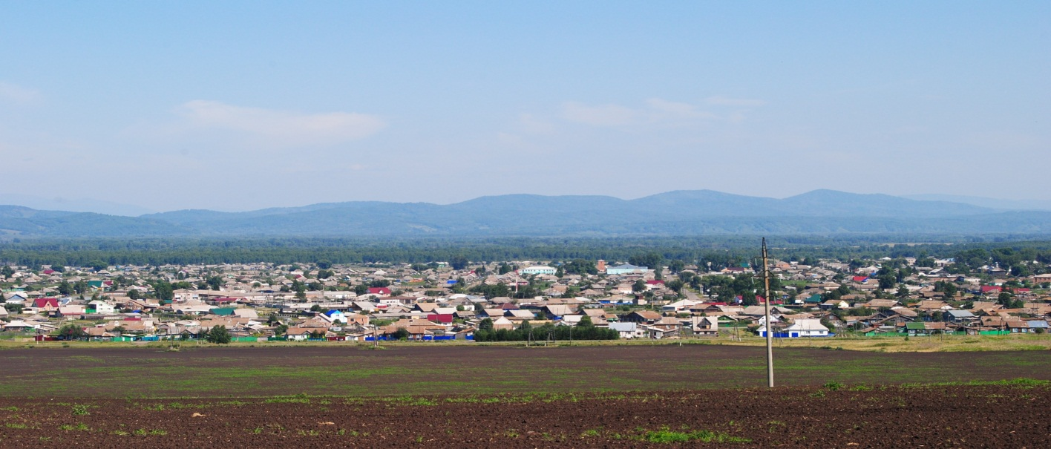

№ 9 (253) от 12 сентября 2019 г.

с. Каратузское

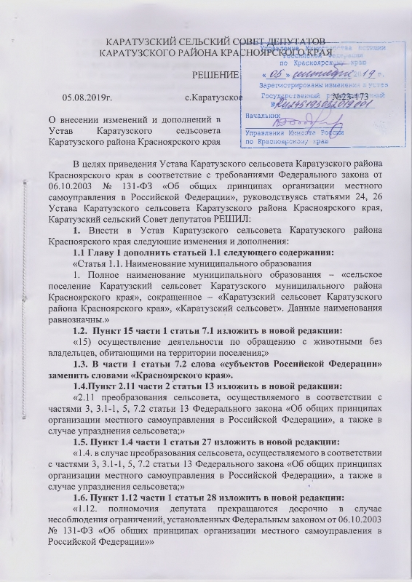
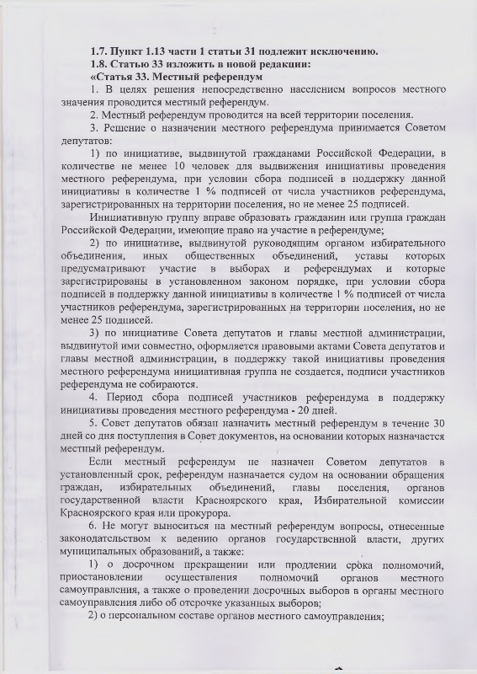
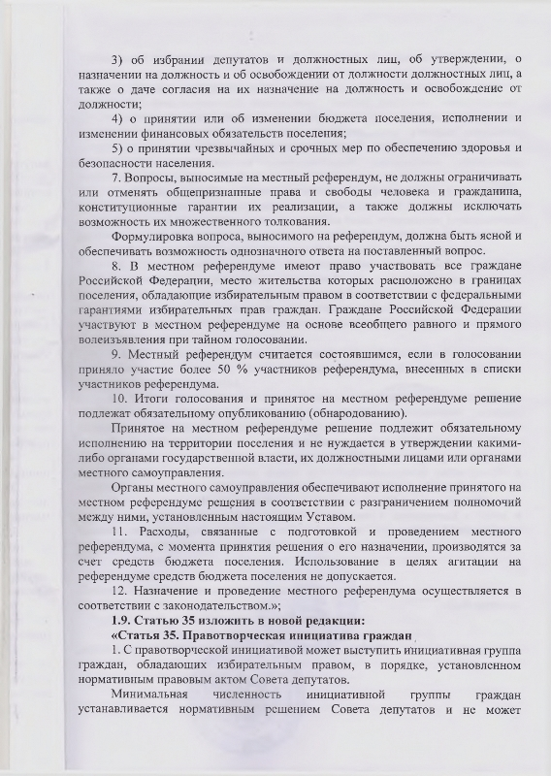
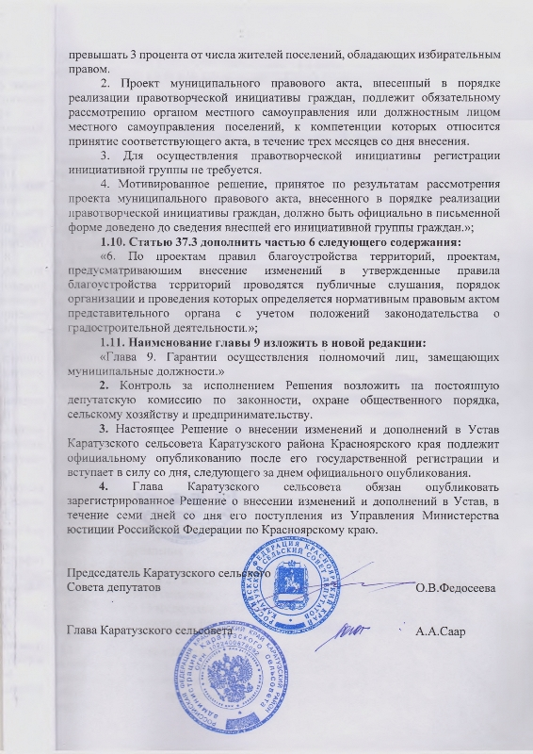

Выпуск номера подготовила администрация Каратузского сельсовета.
Тираж: 50 экземпляров.
Адрес: село Каратузское улица Ленина 30

